keepalive安装文档
一、安装准备
使用keepalive 离线安装包之前，请先安装gcc_offline_install.tar.gz 和 nginx_offline_install.zip （如果安装做mysql 双活，可以使用mysql 安装包）离线安装包

- 安装keepalive
1、上传安装包 keepalive_offline_install.zip到任意目录，并使用unzip keepalive_offline_install.zip 解压
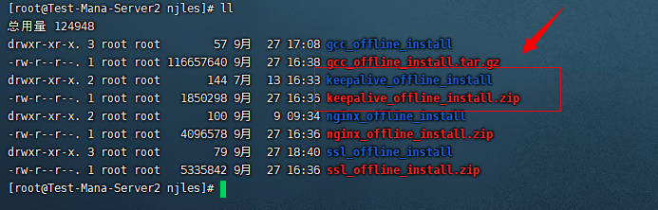
2、安装keepalive
cd keepalive_offline_install
sh keepalive_install.sh 真实ip 真实端口 虚拟ip 虚拟端口
注意：虚拟ip、真实ip需要在同一个网段（后端多个真实ip都要在同一网段）

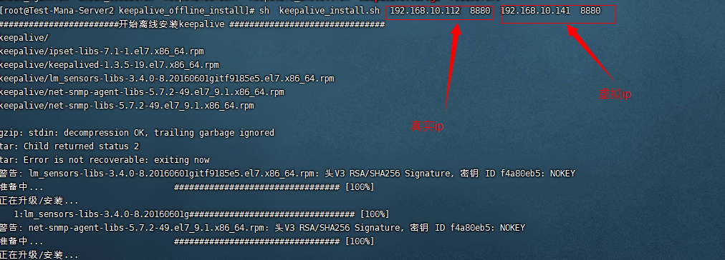

- 检查验证
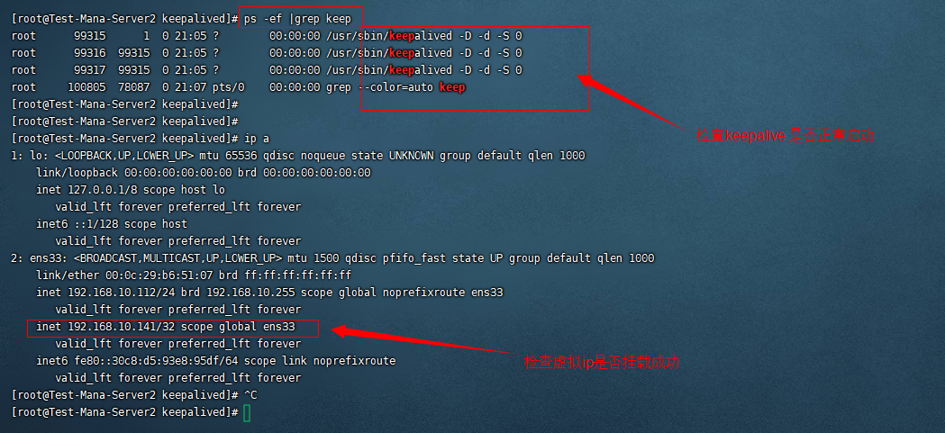

- 自动拉起脚本检查

